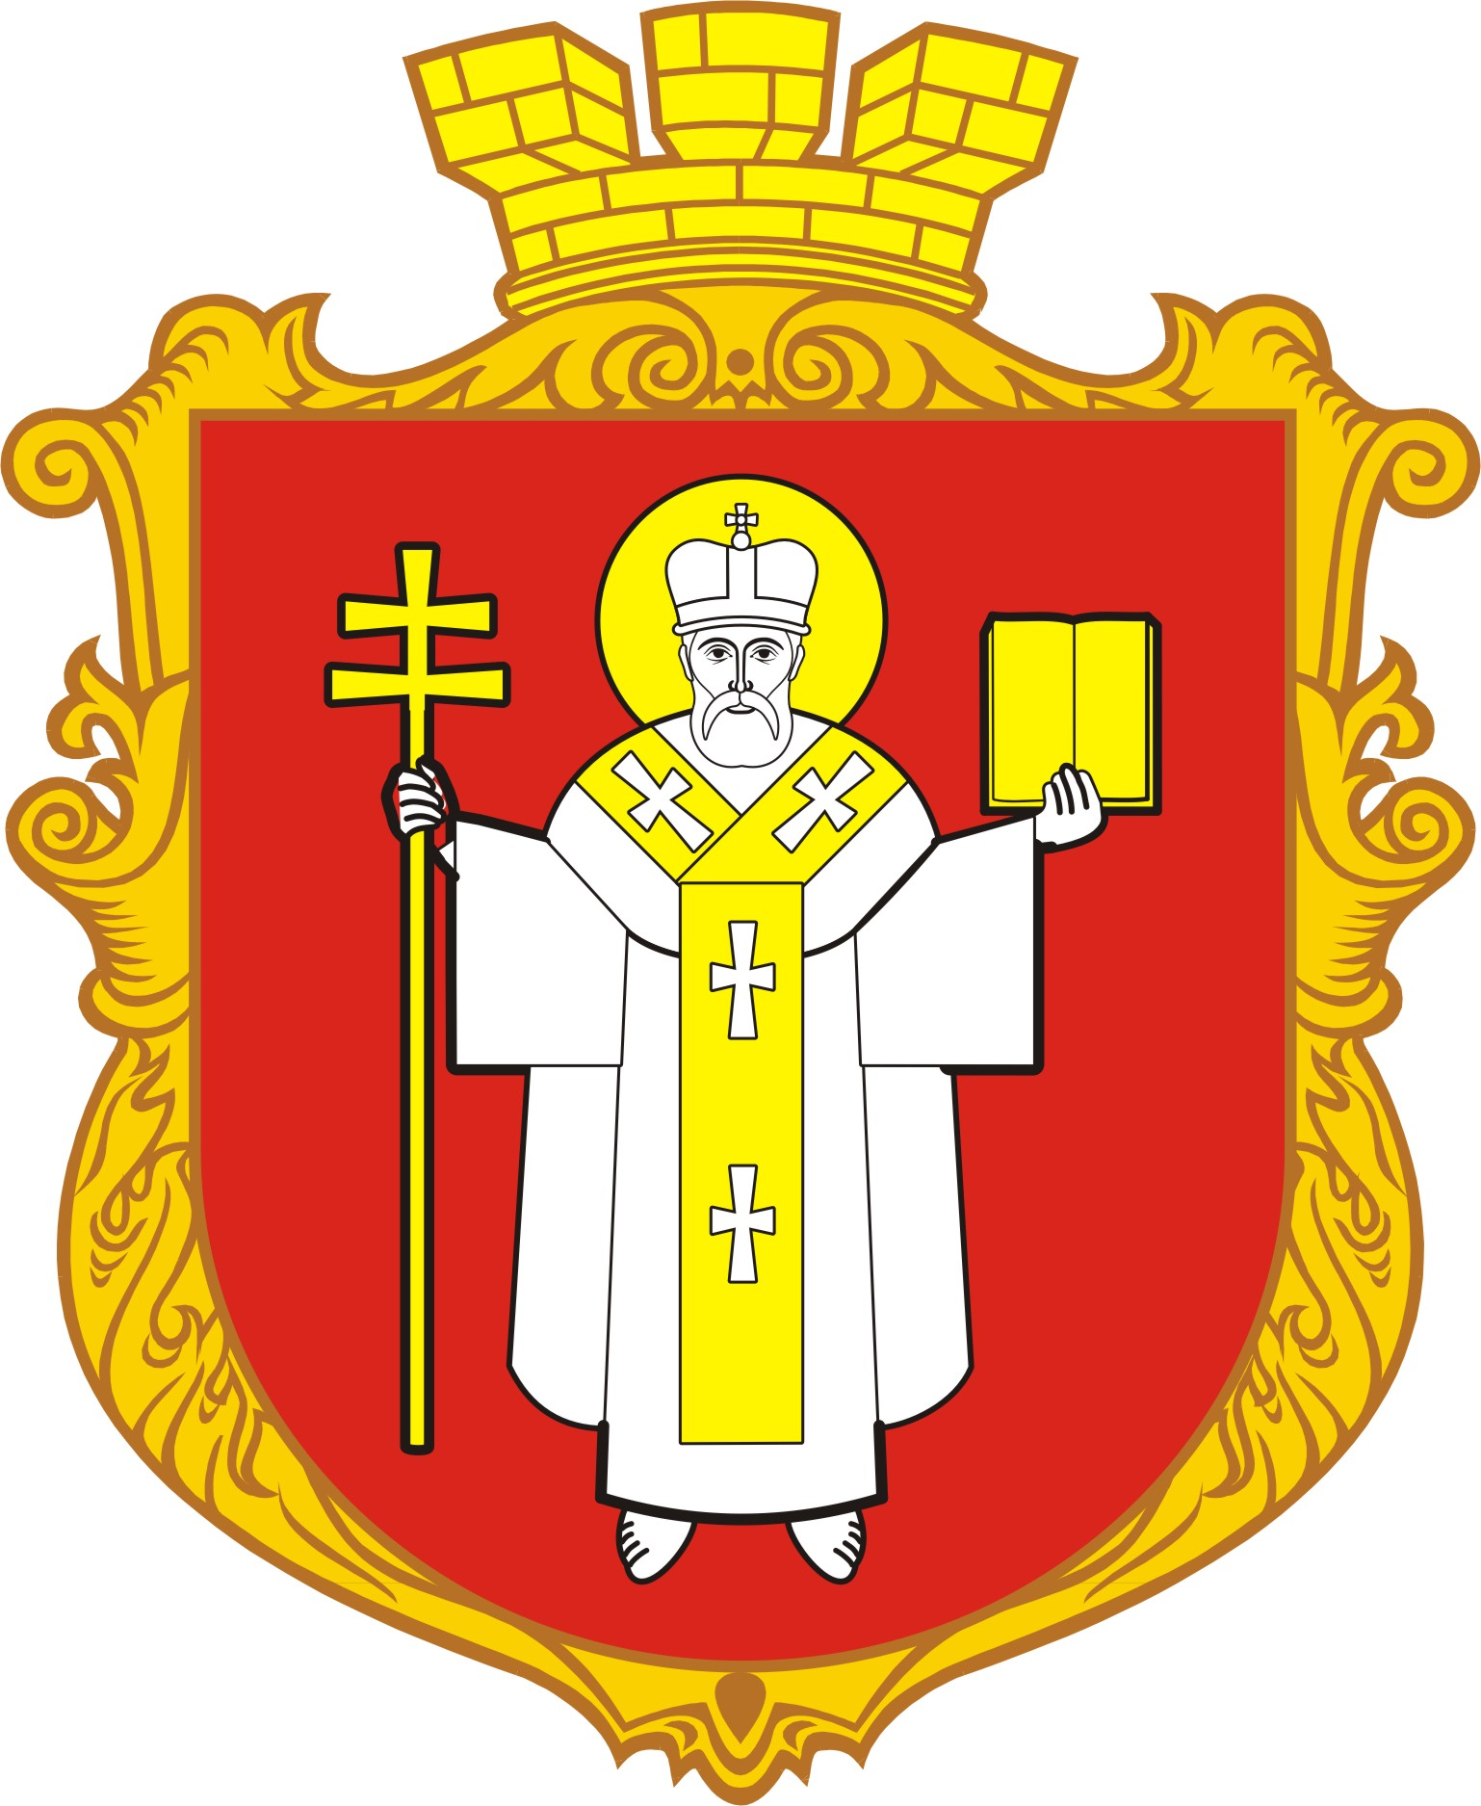
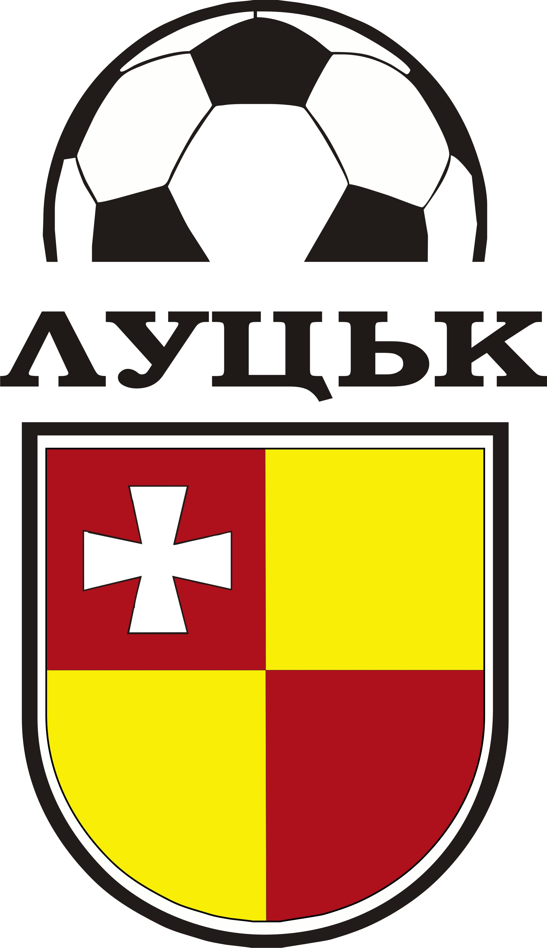
КЗ ЛМЦФЗН «СПОРТ ДЛЯ ВСІХ»

ФЕДЕРАЦІЯ ФУТБОЛУ М. ЛУЦЬКА
Календар

ігор Чемпіонату Луцька з дворового футболу,

присвяченого пам’яті Миколи Романюка

дитячо-юнацький склад, 23.05-13.06.2017 (група А)

23 травня 2017 року (вівторок, гімназія № 18)
1 тур

1) 17.00_______________Спарта ПВ____________ 1 — 8 ___________________Олімпія (Липини)
2) 17.30_______________Юність_______________ 2 — 7 ___________________Любарт
3) 18.00_______________Радюк________________ 3 — 6 ___________________Олімпія-33
4) 18.30_______________Честер________________ 4 — 5 ___________________Волинь-дубль

26 травня 2017 року (п’ятниця, НВК № 10)
2 тур

5) 17.00______________Олімпія (Липини)_______ 8 — 5 _________________ Волинь-дубль
6) 17.30______________Олімпія-33_____________ 6 — 4 _________________ Честер
7) 18.00______________Любарт________________ 7 — 3 _________________ Радюк
8) 18.30______________Спарта ПВ _____________ 1 — 2 _________________ Юність

30 травня 2017 року (вівторок, ЗНЗ № 23)
3 тур

9) 17.00_______________ Юність ______________ 2 — 8 __________________Олімпія (Липини)
10) 17.30______________ Радюк _______________ 3 — 1 __________________ Спарта ПВ
11) 18.00______________ Честер _______________ 4 — 7 __________________ Любарт
12) 18.30______________ Волинь-дубль _________ 5 — 6 __________________ Олімпія-33

2 червня 2017 року (п’ятниця, гімназія № 18)
4 тури

13) 17.00_______________Олімпія (Липини)____ 8 — 6 ___________________Олімпія-33
14) 17.30_______________ Любарт ____________ 7 — 5 ___________________ Волинь-дубль
15) 18.00_______________ Спарта ПВ__________ 1 — 4 ___________________Честер
16) 18.30_______________ Юність _____________ 2 — 3 ___________________Радюк

6 червня 2017 року (вівторок, НВК №10)
5 тур

17) 17.00______________ Радюк _____________ 3 — 8 ____________________ Олімпія (Липини)
18) 17.30_______________Честер _____________ 4 — 2 ____________________ Юність
19) 18.00_______________Волинь-дубль _______ 5 — 1 _____________________Спарта ПВ
20) 18.30_______________Олімпія-33__________ 6 — 7 _____________________Любарт

9 червня 2017 року (п1ятниця, ЗНЗ № 23)
6 тур

21) 17.00_______________Олімпія (Липини)____ 8 — 7 _____________________Любарт
22) 17.30________________Спарта ПВ ___________ 1 — 6 ______________________ Олімпія-33 23)18.00_________________Юність ______________ 2 — 5 ______________________ Волинь-дубль
24) 18.30_______________ Радюк ______________ 3 — 4 _____________________ Честер

13 червня 2017 року (вівторок, гімназія № 18)
7 тур

25) 17.00_______________ Честер _____________ 4 — 8 ______________________ Олімпія (Липини
26) 17.30_______________ Волинь-дубль _______ 5 — 3 ______________________ Радюк
27) 18.00_______________ Олімпія-33 __________ 6 — 2 ______________________ Юність
28) 18.30_______________ Любарт _____________ 7 — 1 ______________________ Спарта ПВ

Головний суддя_______________________________________

КЗ ЛМЦФЗН «СПОРТ ДЛЯ ВСІХ»

ФЕДЕРАЦІЯ ФУТБОЛУ М. ЛУЦЬКА
Календар

ігор Чемпіонату Луцька з дворового футболу 2016 року,

присвяченого пам’яті Миколи Романюка

дитячо-юнацький склад, 23.05-13.06.2017 (група Б)

23 травня 2017 року (вівторок, ЗНЗ № 23)
1 тур

1) 17.00_______________Кежуа Теаm__________ 1 — 8 __________________Айсберг
2) 17.30_______________Чері_________________ 2 — 7 __________________Mosia-Citi
3) 18.00_______________Атлетик______________ 3 — 6 __________________Олімпік U-16
4) 18.30_______________Живчики_____________ 4 — 5 __________________Venum

26 травня 2017 року (п’ятниця, гімназія № 18)
2 тур

5) 17.00_______________ Айсберг_____________ 8 — 5 _________________ Venum
6) 17.30_______________ Олімпік U-16_________ 6 — 4 _________________ Живчики
7) 18.00_______________ Mosia-Citi ___________ 7 — 3 _________________ Атлетик
8) 18.30_______________ Кежуа Теаm _________ 1 — 2 _________________ Чері

30 травня 2017 року (вівторок, НВК № 10)
3 тур

9) 17.00______________ Чері _________________ 2 — 8 __________________Айсберг
10) 17.30______________ Атлетик_______________ 3 — 1 ___________________ Кежуа Теаm
11) 18.00______________Живчики ______________ 4 — 7 ____________________Mosia-Citi
12) 18.30______________ Venum _________________ 5 — 6 ____________________ Олімпік U-16

2 червня 2017 року (п’ятниця, ЗНЗ № 23)
4 тур

13) 17.00______________ Айсберг _____________ 8 — 6 _______________ Олімпік U-16
14) 17.30______________ Mosia-Citi ____________ 7 — 5 _______________ Venum
15) 18.00______________ Кежуа Теаm __________ 1 — 4 _______________ Живчики
16) 18.30______________ Чері _________________ 2 — 3 _______________ Атлетик

6 червня 2017 року (вівторок, гімназія № 18)
5 тур

17) 17.00_______________ Атлетик __________ 3 — 8 ________________ Айсберг
18) 17.30_______________ Живчики _________ 4 — 2 ________________ Чері
19) 18.00_______________ Venum____________ 5 — 1 ________________ Кежуа Теаm
20) 18.30_______________ Олімпік U-16_______ 6 — 7 ________________ Mosia-Citi

9 червня 2017 року (п’ятниця, НВК № 10)
6 тур

21) 17.00_____________ Айсберг ______________ 8 — 7 _______________ Mosia-Citi
22) 17.30_____________ Кежуа Теаm __________ 1 — 6 _______________Олімпік U-16
23) 18.00_____________ Чері _________________ 2 — 5 _______________Venum
24) 18.30_____________ Атлетик ______________ 3 — 4 _______________Живчики

13 червня 2017 року (вівторок, ЗНЗ № 23)
7 тур

25) 17.00____________ Живчики ______________ 4 — 8 ________________ Айсберг
26) 17.30____________ Venum ________________ 5 — 3 ________________ Venum
27) 18.00____________ Олімпік U-16___________ 6 — 2 ________________ Чері
28) 18.30____________ Mosia-Citi ______________ 7 — 1 ________________ Кежуа Теаm

Головний суддя_______________________________________

КЗ ЛМЦФЗН «СПОРТ ДЛЯ ВСІХ»

ФЕДЕРАЦІЯ ФУТБОЛУ М. ЛУЦЬКА
Календар
ігор Чемпіонату Луцька з дворового футболу,

присвяченого пам’яті Миколи Романюка

дитячо-юнацький склад 23.05-13.06.2017 (група В)

23 травня 2017 року (вівторок, НВК № 10)
1 тур

1) 17.00_______________Вікінги_______________ 1 — 8 _________________Легіон
2) 17.30_______________Інтер_________________ 2 — 7 _________________Лемберг
3) 18.00_______________Балка________________ 3 — 6 _________________Лучеськ
4) 18.30_______________Золота рукавичка_____ 4 — 5 _________________Юніті

26 травня 2017 року (п’ятниця, ЗНЗ № 17)
2 тур

5) 17.00_______________ Юніті_______________ 5 — 8 _________________Легіон
6) 17.30_______________Лучеськ______________ 6 — 4 _________________Золота рукавичка
7) 18.00_______________Лемберг _____________ 7 — 3 _________________ Балка
8) 18.30_______________Вікінги ______________ 1 — 2 _________________ Інтер

30 травня 2017 року (вівторок, Сіті Парк)
3 тур

9) 17.00_______________ Інтер ________________ 2 — 8 __________________ Легіон
10) 17.30______________ Балка _______________ 3 — 1 __________________ Вікінги
11) 18.00______________ Золота рукавичка _____ 4 — 7 __________________ Лемберг
12) 18.30______________ Юніті ________________ 5 — 6 __________________ Лучеськ

2 червня 2017 року (п’ятниця, НВК № 10)
4 тур

13) 17.00_______________ Легіон _____________ 8 — 6 _______________ Лучеськ
14) 17.30_______________ Лемберг ___________ 7 — 5 ________________Юніті
15) 18.00_______________ Вікінги _____________ 1 — 4 _______________ Золота рукавичка
16) 18.30_______________ Інтер _______________ 2 — 3 _______________ Балка

6 червня 2017 року (вівторок, ЗНЗ № 17)
5 тур

17) 17.00_______________ Балка______________ 3 — 8 __________________ Легіон
18) 17.30_______________ Золота рукавичка __ 4 — 2 ___________________Інтер
19) 18.00_______________ Юніті______________ 5 — 1 __________________ Вікінги
20) 18.30_______________ Лучеськ____________ 6 — 7 __________________ Лемберг

9 червня 2017 року (п’ятниця, Сіті Парк)
6 тур

21) 17.00_______________ Легіон ____________ 8— 7 __________________ Лемберг
22) 17.30_______________ Вікінги ____________ 1 — 6 __________________Лучеськ
23) 18.00_______________ Інтер ______________ 2 — 5 __________________ Юніті
24) 18.30_______________ Балка _____________ 3 — 4 __________________ Золота рукавичка

13 червня 2017 року (вівторок, ЗНЗ № 10)
7 тур

25) 17.00_______________ Лемберг ____________ 4 — 8 __________________ Легіон
26) 17.30_______________ Юніті_______________ 5 — 3 __________________ Балка
27) 18.00_______________ Лучеськ_____________ 6 — 2 __________________ Інтер
28) 18.30_______________ Лемберг ____________ 7 — 1 __________________ Вікінги

Головний суддя_______________________________________

КЗ ЛМЦФЗН «СПОРТ ДЛЯ ВСІХ»

ФЕДЕРАЦІЯ ФУТБОЛУ М. ЛУЦЬКА
Календар

ігор Чемпіонату Луцька з дворового футболу,

присвяченого пам’яті Миколи Романюка

дитячо-юнацький склад, 23.05-13.06.2017 (група Г)

23 травня 2017 року (вівторок, гімназія № 14)
1 тур

1) 17.00_______________Спарта ______________ 1 — 8 __________________Печеньки
2) 17.30_______________Берсерк______________ 2 — 7 __________________Казіно
3) 18.00_______________Факел________________ 3 — 6 __________________Титан
4) 18.30_______________16-й район____________ 4 — 5 __________________Стріла

26 травня 2017 року (п’ятниця, ЗНЗ № 20)
2 тур

5) 17.00_______________ Печеньки____________ 8 — 5 __________________Стріла
6) 17.30_______________ Титан ______________ 6 — 4 __________________16-й район
7) 18.00_______________ Казіно______________ 7 — 3 ___________________Факел
8) 18.30_______________ Спарта _____________ 1 — 2 ___________________Берсерк

30 травня 2017 року (вівторок, ЗОШ № 2)
3 тур

9) 17.00_______________ Берсерк_____________ 2 — 8 ___________________ Печеньки
10) 17.30______________ Факел______________ 3 — 1 ___________________Спарта
11) 18.00______________ 16-й район __________ 4 — 7 ___________________ Казіно
12) 18.30______________ Стріла _____________ 5 — 6 ___________________ Титан

2 червня 2017 року (п’ятниця, гімназія № 14)
4 тур

13) 17.00_______________ Печеньки ___________ 8 — 6 ________________ Титан
14) 17.30_______________ Казіно ______________ 7 — 5 ________________ Стріла
15) 18.00_______________ Спарта______________ 1 — 4 ________________16-й район
16) 18.30_______________ Берсерк _____________ 2 — 3 ________________ Факел

6 червня 2017 року (вівторок, ЗНЗ № 20)
5 тур

17) 17.00_______________ Факел_____________ 3 — 8 _________________ Печеньки
18) 17.30_______________16-й район _________ 4 — 2 _________________ Берсерк
19) 18.00_______________ Стріла ____________ 5 — 1 _________________ Спарта
20) 18.30_______________ Титан _____________ 6 — 7 __________________ Казіно

9 червня 2017 року (п’ятниця, ЗНЗ № 2)
6 тур

21) 17.00_______________ Печеньки____________ 8 — 7 _________________ Казіно
22) 17.30_______________ Спарта ______________ 1 — 6 _________________ Титан
23) 18.00_______________ Берсерк______________ 2 — 5 _________________ Стріла
24) 18.30_______________ Факел _______________ 3 — 4 _________________16-й район

13 червня 2017 року (вівторок, гімназія № 14)
7 тур

25) 17.00_______________ 16-й район __________ 4 — 8 _________________ Печеньки
26) 17.30_______________ Стріла ______________ 5 — 3 _________________ Факел
27) 18.00_______________ Титан _______________ 6 — 2 _________________ Берсерк
28) 18.30_______________ Казіно _______________ 7 — 1 _________________ Спарта

Головний суддя_______________________________________

КЗ ЛМЦФЗН «СПОРТ ДЛЯ ВСІХ»

ФЕДЕРАЦІЯ ФУТБОЛУ М. ЛУЦЬКА
Календар

ігор Чемпіонату Луцька з дворового футболу,

присвяченого пам’яті Миколи Романюка

дитячо-юнацький склад, 23.05-13.06.2017 (група Д)

23 травня 2017 року (вівторок, ЗНЗ № 3)
1 тур

1) 17.00_______________ФК Гірка Полонка ____ 1 — 8 __________________Гімназійні гайдамаки
2) 17.30_______________Білий лев_____________ 2 — 7 __________________Baobu CR 8
3) 18.00_______________Патріоти______________ 3 — 6 __________________Winners in life
4) 18.30_______________Мотор________________ 4 — 5 __________________Ютуб

26 травня 2017 року (п’ятниця, Сіті Парк)
2 тур

5) 17.00_______________ Гімназійні гайдамаки 8 — 5 __________________ Ютуб
6) 17.30_______________ Winners in life _______ 6 — 4 __________________ Мотор
7) 18.00_______________ Baobu CR 8__________ 7 — 3 ___________________Патріоти
8) 18.30_______________ ФК Гірка Полонка ___ 1 — 2 ___________________ Білий лев

30 травня 2017 року (вівторок, НВК № 9)
3 тур

9) 17.00_______________ Білий лев ___________ 2 — 8 ___________________ Гімназійні гайдамаки
10) 17.30______________ Патріоти ____________ 3 — 1 ___________________ ФК Гірка Полонка
11) 18.00______________ Мотор_______________ 4 — 7 ___________________ Baobu CR 8
12) 18.30______________ Ютуб _______________ 5 — 6 ___________________ Winners in life

2 червня 2017 року (п’ятниця, Сіті Парк)
4 тур

13) 17.00_______________ Гімназійні гайдамаки_ 8 — 6 ________________ Winners in life
14) 17.30_______________ Baobu CR 8 _________ 7 — 5 ________________ Ютуб
15) 18.00_______________ ФК Гірка Полонка ___ 1 — 4 ________________ Мотор
16) 18.30_______________ Білий лев ___________ 2 — 3 ________________ Патріоти

6 червня 2017 року (вівторок, ЗНЗ № 3 )
5 тур

17) 17.00_______________ Патріоти__________ 3 — 8 _________________ Гімназійні гайдамаки
18) 17.30_______________ Мотор ____________ 4 — 2 _________________ Білий лев
19) 18.00_______________ Ютуб _____________ 5 — 1 _________________ ФК Гірка Полонка
20) 18.30_______________ Winners in life ______ 6 — 7 __________________ Baobu CR 8

9 червня 2017 року (п’ятниця, Сіті Парк)
6 тур

21) 17.00_______________ Гімназійні гайдамаки _ 8 — 7 _________________ Baobu CR 8
22) 17.30_______________ ФК Гірка Полонка ___ 1 — 6 _________________ Winners in life
23) 18.00_______________ Білий лев____________ 2 — 5 _________________ Ютуб
24) 18.30_______________ Патріоти ____________ 3 — 4 _________________ Мотор

13 червня 2017 року (вівторок, НВК № 9)
7 тур

25) 17.00_______________ Мотор ______________ 4 — 8 _________________ Гімназійні гайдамаки
26) 17.30_______________ Ютуб _______________ 5 — 3 _________________ Патріоти
27) 18.00_______________ Winners in life ________ 6 — 2 _________________ Білий лев
28) 18.30_______________ Baobu CR 8___________ 7 — 1 _________________ ФК Гірка Полонка

Головний суддя_______________________________________

КЗ ЛМЦФЗН «СПОРТ ДЛЯ ВСІХ»

ФЕДЕРАЦІЯ ФУТБОЛУ М. ЛУЦЬКА
Календар

ігор Чемпіонату Луцька з дворового футболу,

присвяченого пам’яті Миколи Романюка

дитячо-юнацький склад, 23.05-13.06.2017 (група Е)

23 травня 2017 року (вівторок, НВК № 26)
1 тур, Карлуха (1) – пропускає

1) 17.00_______________Західний Корпус ______ 2 — 9 __________________ Альфа
2) 17.30_______________Нептун_______________ 3 — 8 __________________ТК ЛНТУ
3) 18.00_______________Любарт -33___________ 4 — 7 __________________Кежуали
4) 18.30_______________Універсал_____________ 5 — 6 __________________Арсенал

26 травня 2017 року (п’ятниця, ЗНЗ № 25)
2 тур, Арсенал (6) – пропускає

5) 17.00_______________ Кежуали ___________ 7 — 5 __________________ Універсал
6) 17.30_______________ ТК ЛНТУ __________ 8 — 4 __________________ Любарт -33
7) 18.00_______________ Альфа______________ 9 — 3 ___________________ Нептун
8) 18.30_______________ Карлуха ____________ 1 — 2 ___________________ Західний Корпус

30 травня 2017 року (вівторок, ЗНЗ № 11)
3 тур, Західний Корпус (2) – пропускає

9) 17.00_______________ Нептун _____________ 3 — 1 ___________________ Карлуха
10) 17.30______________ Любарт -33__________ 4 — 9 ___________________ Альфа
11) 18.00______________ Універсал ___________ 5 — 8 ___________________ ТК ЛНТУ
12) 18.30______________ Арсенал _____________ 6 — 7 ___________________ Кежуали

2 червня 2017 року (п’ятниця, НВК № 26)
4 тур, Кежуали (7) – пропускає

13) 17.00_______________ ТК ЛНТУ ___________ 8 — 6 ________________ Арсенал
14) 17.30_______________ Альфа ______________ 9 — 5 ________________ Універсал
15) 18.00_______________ Карлуха ____________ 1 — 4 ________________ Любарт -33
16) 18.30_______________ Західний Корпус _____ 2 — 3 ________________ Нептун

6 червня 2017 року (вівторок, ЗНЗ № 25)
5 тур, Нептун (3) – пропускає

17) 17.00_______________ Любарт -33________ 4 — 2 _________________Західний Корпус
18) 17.30_______________ Універсал _________ 5 — 1 _________________ Карлуха
19) 18.00_______________ Арсенал ___________ 6 — 9 _________________ Альфа
20) 18.30_______________ Кежуали ___________ 7 — 8 __________________ТК ЛНТУ

9 червня 2017 року (п’ятниця, ЗНЗ № 11)
6 тур, ТК ЛНТУ (8) – пропускає

21) 17.00_______________ Альфа ______________ 9 — 7 _________________ Кежуали
22) 17.30_______________ Карлуха _____________ 1 — 6 _________________ Арсенал
23) 18.00_______________ Нептун ______________ 3 — 4 _________________ Любарт -33
24) 18.30_______________ Західний Корпус ______ 2 — 5 _________________ Універсал

13 червня 2017 року (вівторок, НВК № 26)
7 тур, Любарт-33 (4) – пропускає

25) 17.00_______________ Універсал___________ 5 — 3 _________________ Нептун
26) 17.30_______________ Арсенал ____________ 6 — 2 _________________ Західний Корпус
27) 18.00_______________ ТК ЛНТУ ___________ 8 — 9 _________________ Альфа
28) 18.30_______________ Карлуха _____________ 1 — 7 _________________ Кежуали

16 червня 2017 року (п’ятниця, ЗНЗ № 25)
8 тур, Альфа (9) – пропускає

13) 17.00_______________ Карлуха ____________ 1 — 8 ________________ ТК ЛНТУ
14) 17.30_______________ Західний Корпус _____ 2 — 7 ________________ Кежуали
15) 18.00_______________ Любарт -33 __________ 4 — 5 ________________ Універсал
16) 18.30_______________ Нептун ______________ 3 — 6 ________________ Арсенал

20 червня 2017 року (вівторок, ЗНЗ № 11)
9 тур, Універсал (5) – пропускає

17) 17.00_______________ Любарт -33________ 6 — 4 _________________Західний Корпус
18) 17.30_______________ Універсал _________ 7 — 3 _________________ Карлуха
19) 18.00_______________ Арсенал ___________ 9 — 1 _________________ Альфа
20) 18.30_______________ Кежуали ___________ 8 — 2 __________________ТК ЛНТУ

Головний суддя_______________________________________

